**Auditoría**

***zendigital.es***

La versión de Jquery (1.7.2) está desactualizada y es vulnerable.

El header X-Frame-Options no está configurado.

**newzendigital.zendigital.es**

La página tiene riesgo de sufrir ataques de inyección de SQL.

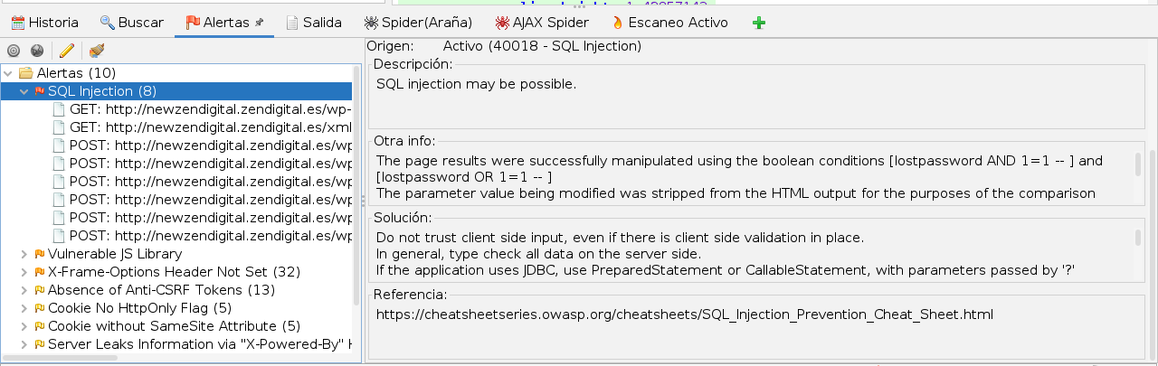

La versión de Jquery (1.7.2) está desactualizada y es vulnerable.

El header X-Frame-Options no está configurado.

La versión de PHP/7.3.20 es visible.

El tema (astra) está desactualizado.

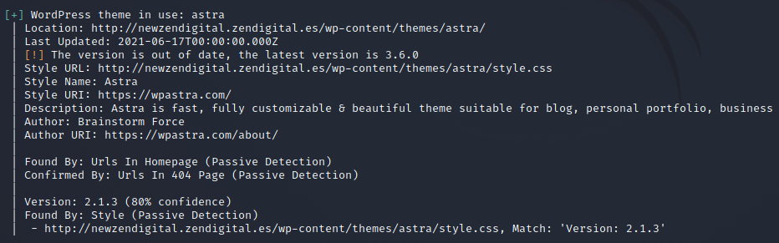

Los siguientes plugins están desactualizados:

-elementor  
-page-scroll-to-id  
-wordpress-seo  
-wpforms-lit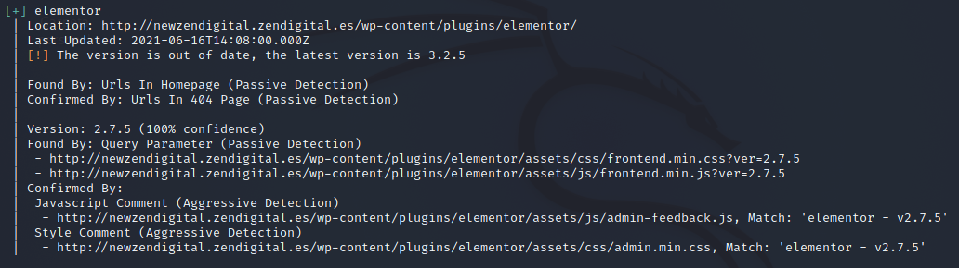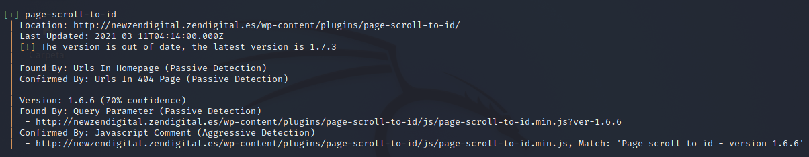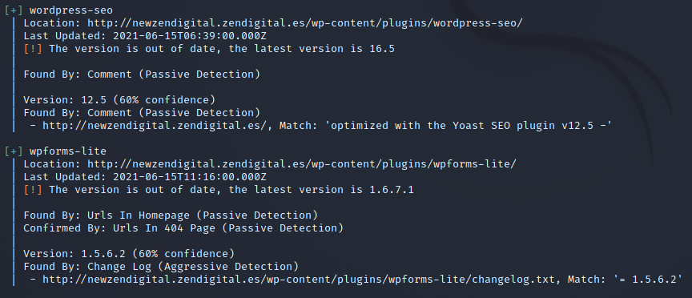

Se ha identificado al usuario de wordpress *mpFups2Z3H* .

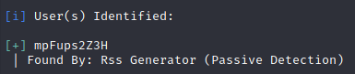

La página de inicio de sesión en wordpress es visible.

